Colegio Cristiano Emmanuel

Lenguaje y Comunicación **/** 6° Año Básico

----------------------------------------------------------

**GUÍA DE TRABAJO**

**TEXTOS DE OPINIÓN**

**CARTA AL DIRECTOR**

Señor Director:

Este 17 de mayo se celebra el Día Mundial del Reciclaje, que fue establecido por la Unesco para promover y sensibilizar a las personas sobre la importancia que tienen el cuidado y la mejora del medio ambiente a través del reciclaje de aquello que no usamos o desechamos.

Hoy, muchas son las instituciones que, en distintas partes del mundo, realizan actividades artísticas o invitan a la participación ciudadana con talleres y charlas sobre el reciclaje. En Chile, existen acciones privadas y estatales que están generando un cambio en la idea de lo que denominamos “basura” para transformarla en un residuo y, esperamos que pronto, en un recurso.

Una de estas iniciativas es la Ley 3R; es decir, Reducir, Reutilizar y Reciclar. Reducir implica comprar productos que generen una menor cantidad de residuos; por ejemplo, llevar una bolsa para hacer las compras. Lo segundo es Reutilizar. En casos como establecimientos educacionales o empresas, donde se generan grandes cantidades de papeles y cartones, en vez de botarlos, darles un nuevo uso. Para terminar está el Reciclar, que es la continuación de los procesos antes nombrados y que consiste en permitir que otros ocupen en su beneficio lo que para nosotros es inservible.

Como ciudadanos es fundamental que nos esforcemos en poner en práctica las 3R y llevar nuestros desechos a los “puntos limpios” más cercanos, que sirven para separar y recoger los residuos, en vez de dejarlos en contenedores de basura.

Por último, es importante que se promueva la instalación de más puntos limpios en las comunas, ya que de esta manera también se estará apoyando a las empresas y microempresas que reciclan.

Jadille Mussa C. Directora Escuela de Arquitectura del Paisaje,

Universidad Central de Chile.

1. **¿Quién es el emisor de esta carta?**
2. **El Director.**
3. Jadille Mussa.
4. Los ciudadanos.
5. La Universidad Central de Chile.
6. ¿A partir de qué acontecimiento se origina esta carta?
7. La Ley 3R
8. El Día Mundial del Reciclaje.
9. Las formas de reciclaje en Chile.
10. La mejora del medio ambiente a través del reciclaje.
11. ¿Cuál párrafo o párrafos presentan la opinión de la autora de la carta ante el tema que plantea?
12. Párrafo 1
13. Párrafo 3
14. Párrafos 2 y 3.
15. Párrafos 4 y 5.
16. Según los datos que entrega la carta, ¿qué otra finalidad tiene a futuro el Reciclaje, además de cuidar el medio ambiente?
17. Transformar la basura en un recurso.
18. Ayudar a las empresas que reciclan.
19. Promover lugares limpios.
20. Promover las 3R.
21. A partir del texto y tus propios conocimientos sobre el tema, ¿crees tú que la acción de reciclar es efectiva en nuestra ciudad? Justifica tu respuesta con 2 argumentos.

**LA AMISTAD EN TIEMPOS DIFÍCILES**

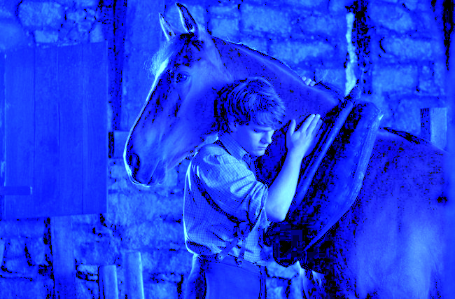Juan Carlos Fontana

En Caballo de guerra, Steven Spielberg cuenta la historia de iniciación de un caballo y de su joven dueño, que construyen, podría deciun lazo de dependencia mutua, que resulta inalterable a lo largo del tiempo.

Las primeras escenas del filme muestran a un hombre de campo que ha tomado de más y compra un potrillo en una subasta pagando una cifra muy abultada. Sus vecinos le dicen que el animal es poco dócil y que resultará inservible para arar el campo. Sin embargo, Albert, el hijo del hombre, logra entrenar a Joey y a partir de eso la empatía entre el muchacho y el caballo se vuelve férrea.

Con Caballo de guerra, Spielberg destaca el valor de la amistad, la lealtad, los afectos y la unión familiar. Su película refleja lo que pocas han hecho: demostrar que los animales a veces suelen comportarse "humanamente" y que su sensibilidad encierra un instinto fraterno poco conocido.

La historia está contada desde diversos ángulos, tanto desde el lado del adolescente que entrenó a Joey como desde el mismo animal, mientras en medio de los dos se desarrolla la guerra.

A través de una narración clásica, de gran efecto dramático, Steven Spielberg consigue hacer de su filme un inteligente retrato sobre la amistad en tiempos difíciles. Con una exquisita fotografía —además de la belleza de los animales elegidos—, se destacan las actuaciones del joven Jeremy Irvine, como Albert, y Emily Watson, en el papel de la madre.

**VOCABULARIO**

Iniciación: aprendizaje.

Dócil: manso, obediente.

Férreo: fuerte, firme.

Predestinado: que tiene que desarrollarse de una manera determinada.

Odisea: viaje largo en el que abundan las aventuras.

Fraterno: fraternal, afecto propio de los hermanos.

1. ¿Qué opina el emisor sobre la película Caballo de guerra?
2. Reconoce 2 argumentos que presenta el emisor para fundamentar su opinión acerca del filme Caballo de guerra.